**Vírusy**

- pojem vírus pochádza z latinčiny, pomenovanie pre akékoľvek faktory schopné vyvolať infekčné ochorenie

- veľkosť vírusov je približne 15 – 300 nm, objavil ich ruský fytopatológ Dimitrij Ivanovič Ivanovskij -1892

-nebunkové organizmy(vírus nie je bunka), nukleoproteínové častice – zložené z NK (DNA alebo RNA) a bielkovín

- vírusová NK je obalená bielkovinovým plášťom – kapsidom - má tvar mnohostena a ochrannú f-ciu

-štúdiom vírusov sa zaoberá **virológia,** nemajú vlastný metabolizmus, ich život stále je spojený s konkrétnym hostiteľom, do kt. vnášajú svoju NK - sú vnútrobunkové parazity

-NK + kapsid tvoria spolu **virión** -niektoré vírusy majú sa na povrchu kapsidu ešte aj tukový obal, kt. má výčnelky (napr. vírus chrípky)

- prenos vírusov – infekcia - priamym vdýchnutím kvapôčok alebo kontaktom s vírusom na kľučke dverí, v dýchacích cestách, sa rýchle množí, - virus môže nakazený človek „vylučovat“ až 10 dní – na nakazenie stačia 2-3 virióny. Inkubačná doba je niekoľko hodín -3 dni

Rozmnožovanie vírusov a formy vírusovej infekcie:

Perzistencia: vírus vnikne do bunky a pretrváva tam bez rozmnožovania  
Virogénia: vírus vnikne do bunky, rozmnožuje sa včlení sa otvorí DNA chromozóm, pri delení buniek sa dostáva do dcérskych ako súčasť chromozómu = prvovírus, môže sa rozmnožovať

Rozmnožovanie:

1.)absorpcia- prichytenie vírusu na cytoplazmatickú membránu bunky

2.)rozrušenie povrchu enzýmami a preniknutie vírusu do hostiteľskej bunky

3.) – zmnoženie NK vírusu (duplikácia, replikácia) a tvorba bielkovinových kapsíd  
4.) mutácia a kompletizácia virónov (NK+KAPSIDOV)

- lýza hostiteľskej bunky – uvoľnenie virónov, ktoré napádajú iné bunky

**Rozdelenie vírusov podľa napadnutej bunky :**

* **bakteriofágy:** napádajú bakteriálne bunky, najznámejší bakteriofág je λ (lambda)
* **rastlinné v.:** prevažne RNA, napádajú rastlinné bunky, najznámejší je vírus tabakovej mozaiky; vírus mozaiky zemiakov
* **živočíšne v.:** napádajú živoč. bunky, vrátane človeka – ochorenia: kiahne, detská obrna, besnota, osýpky, chrípka, nádcha, žltačky, opar, zápal mozgových blán, AIDS
* onkovírusy (onkogénne vírusy), kt. podnecujú tvorbu zhubných nádorov - rakovinu
* spôsobujú aj ochorenia hosp. zvierat: slintačka, krívačka, mor hydiny, hov. dobytka rastl. a živoč. vírusy prenikajú do hostiteľských buniek mechanizmom. pinocytózy

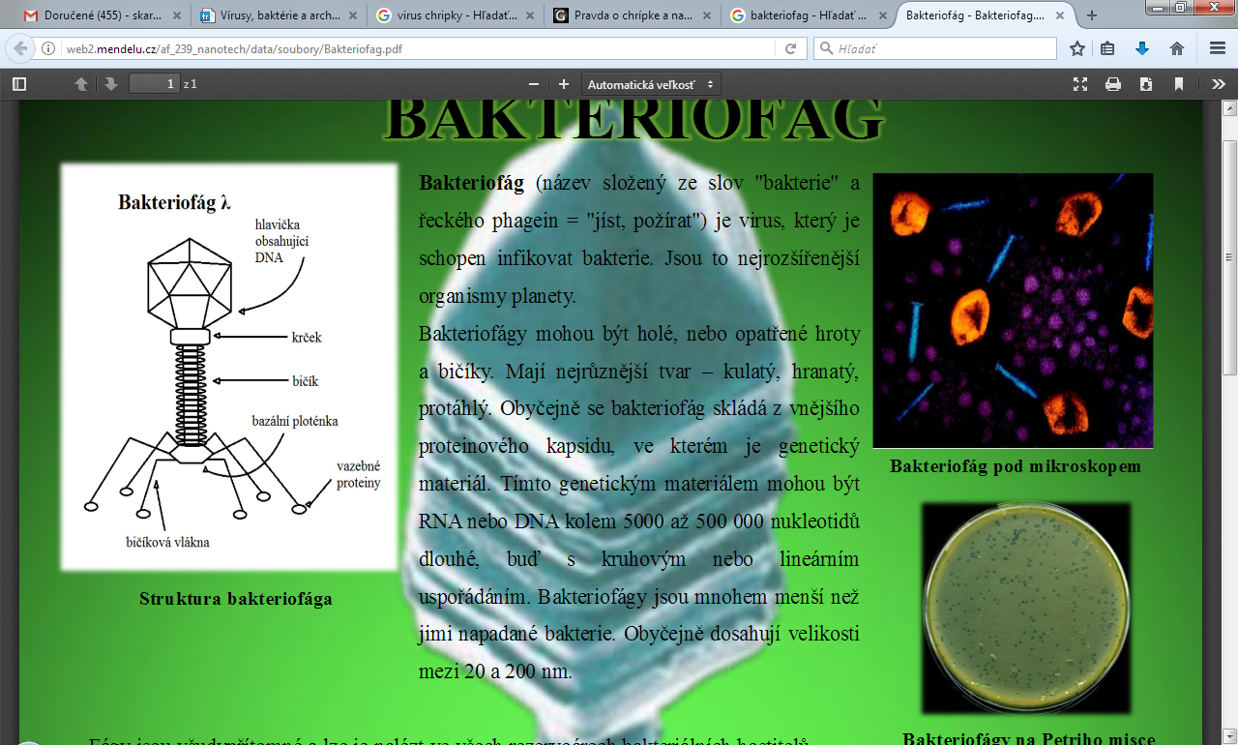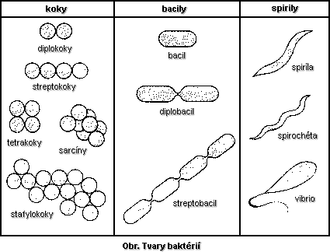

**BAKTÉRIE:**

- sú jednobunkové prokaryotické organizmy, sú rôznorodé, obývajú rôzne biotopy

-štúdiom baktérií sa zaoberá bakteriológia, jej zakladatelia sú Louis Pasteur a Robert Koch

**Rozdelenie baktérií**

-poznáme 4 druhy baktérií: guľovité, tyčinkovité, špirálovité, vláknité

**guľovitý tvar – koky:** súbory buniek retiazkovitého tvaru (rod Streptococcus a Staphylococcus)  
diplokoky, streptokoky, stafylokoky

**tyčinkovitý tvar– bacily:** tvoria spóry - útvar, v kt. baktéria prečkáva nepriaznivé podmienky  
špirálovitý tvar - spirily, spirochéty vláknitý tvar - aktinomycéty, tvoria rozvetvené, vláknité štruktúry

**Vnútorná štruktúra baktérií**

* baktriálne bunky sú oveľa jednoduchšie ako rastlinné al. živočíšne bunky  
  každá bunka je odd. od vonk. prostredia pevnou ale pružnou bunkovou stenou

-v BS je peptidoglykan,(aminokyseliny +sacharid)  
-pod BS je cytoplazmatická membrána, vnútrobunkový priestor vypĺňa cytoplazma, v nej sa nach. ribozómy a genetický materiál - !!!!! iba jedna molekula DNA – nukleoid

-nie je od cytoplazmy oddelené žiadnou membránou, má kruhový tvar a je voľné v cytoplazme

na svoj povrch vylučujú baktérie látky slizovitej povahy, kt. majú ochrannú f-ciu, pri mnohých druhoch tvoria ostro ohraničenú štruktúru – puzdro

- pri baciloch sa často vyskytuje aj bičík, kt. umožňuje pohyb v prostredí, kokovité baktérie nemajú bičíky, nevykonávajú aktívny pohyb

**Fyziologická charakteristika**

podľa vzťahu ku kyslíku

* aeróbne: pre svoj život potrebujú O2
* anaeróbne: nevyžadujú kyslík
* fakultatívne: príležitostné, môžu žiť aj za aeróbnych aj anaeróbnych podm.

**podľa získavania uhlíka**

* **autotrofné:** primárnym zdrojom uhlíka je CO2, dokáže premeniť min. látky na organické látky (autos – sám, trofeo – živím sa)
* **heterotrofné:** prim. zdrojom uhlíka sú organické zlúčeniny, kt. už organizmus vyrobil; prijíma hotové org. látky (heteros – iný, cudzí)

**podľa využitia energie**

* **fototrofné:** využívajú slnečnú energiu – fotosyntetizujúce prokaryota, majú chlorofyl typu A
* **chemotrofné:** primárnym zdrojom energie je chem. energia získavaná oxidáciu alebo kvasením org. zlúčenín

**Rozmnožovanie baktérií**

väčšina baktérií sa rozmnožuje priečnym delením (najprv sa jadro zdvojí, nové jadrá sa oddelia a následne sa bunka rozdelí), za optimálnych podmienok trvá generačná doba 15-30 minút

ďalej sa rozmnožujú pučaním, alebo rozpadom svojich vláken, niekedy môžu tvoriť aj spóry (cyanobaktérie a aktinomycéty)

**Rozšírenie (diverzita) baktérií**

v súčasnosti je známych asi len 5% z celkovo odhadovaného počtu baktérií  
nachádzajú sa vo vode, v pôde, vo vzduchu, v organizmoch

**hniloživné:** rozkladajú odumreté telá a živia sa nimi – saprofyty, zabezpeč. obeh látok v prírode

**parazitické:** žijú na úkor iného organizmu, patogénne bakt. spôsobujú závažné ochorenia, ktoré môžu končiť smrťou, hančkovité ochorenia: Escherichia, Salmonella, Vibrio

**respiračné infekcie:** Klebsiella, Streptococcus, Mycobacterium tuberkolosis

**pohlavné choroby:** Treponema pallidum(syfilis), Neisseria gonorrhoeae (kvap.)

**Význam baktérií**

* **ekologický**: obeh látok v prírode( mineralizáciou org. materiálu), saprofyty
* **priemyselný**: potravinárstvo, farmaceutika (výroba hormónov, antibiotík)
* **zdravotnícky**: patogénne majú negatívny účinok, ale vieme proti nim bojovať očkovaním

#### ARCHEÓNY:

sú jednobunkové, fylogeneticky príbuzné prokaryota, kt. boli objavené v 70. rokoch 20. stor.

stavbou sú porovnateľné s baktériami, väčšina z nich žije vo fyziologicky extrémnych podm. (vysoký tlak, teplota, kyslosť, slanosť), rozmnožujú sa delením

#### Chemické zloženie

iné ako baktérie, umožňuje im žiť v extrémnych podmienkach

#### metanoarcheóny: produkujú metán, žijú v pôde bez O2,boli nájdené aj v TS prežúvavcov

#### haloarcheóny : dokážu žiť v extrémnej salinite (20-26%), napr. Halobacterium a Halococcus

#### termoarcheóny: prežívajú veľké teploty (70-110 oC), redukujú elementárnu síru, žijú v oblasti činných podmorských sopiek a v horúcich sírnych prameňoch

#### Význam

**ekologický**: dokážu likvidovať jedy – biodegradačné účinky   
pri anaeróbnom čistení mestských odpadových a priem. vôd - vzniká bioplyn (ten sa požíva na vykurovanie)